**Reto Técnico Ingeniero Cloud**

1. **Diferencia entre nube pública, privada e híbrida.**

Para contestar esta pregunta me gustaría iniciar por definir que es **“Cloud Computing”**, servicios de computación en la nube. Son términos ampliamente utilizados en la actualidad y que normalmente involucran explicaciones técnicas que pueden ser muy extensas.

**El concepto principal de Cloud Computing**, para mi personalmente, es la entrega de servicios de computación, como servidores, almacenamiento, bases de datos, infraestructura de red, software, sobre el internet y en modalidad de pago por uso, o por demanda. Por tal motivo, contrario a que los clientes deban adquirir grandes infraestructuras de tecnología, la pueden rentar a proveedores como AWS, AZURE, Google. A esto se le conoce como la “nube pública”.

Nube Publica, Nube Privada y nube híbrida, son modelos de despliegue que determinan como se proveen los servicios y quien tiene acceso a los mismos.

**Nube Pública**, en este modelo, los recursos son entregados a través del internet por empresas terceras. Este modelo, es costo efectivo, ya que la infraestructura de hardware y software es administrada por el proveedor de nube. AWS, AZURE y GCP son ejemplos de este modelo.

**Nube Privada**, en este modelo, la infraestructura es utilizada exclusivamente por una sola organización. La infraestructura puede ser “hosteada” por proveedores específicos o On-Promise. Es un modelo que ofrece mayor seguridad y control, y es ideal para organizaciones con requerimientos específicos de cumplimiento de serguridades y normas.

**Nube Híbrida**, en este modelo se combinan los ambientes de nube pública y privada. Esto brinda flexibilidad a las organizaciones pues pueden definir que cargas de trabajo se llevan a un ambiente o al otro.

En definitiva, el escoger el modelo de despliegue depende de las necesidades especificas de cada organización.

1. **Describa tres prácticas de seguridad.**

Con base a lo descrito en la pregunta anterior, la computación en la nube ofrece mucha flexibilidad para implementar y desplegar la infraestructura tecnológica para que las organizaciones operen, sin embargo, esta actividad supone riesgos de seguridad. Para lo cual existen o se pueden implementar mútliples practicas de seguridad. Algunas de estas son:

1. Autenticación Multifactor. La seguridad en la nube se debe imponer a nivel de usuarios finales para descartar que las cuentas de los usuarios se vean comprometidas. La autenticación multifactor MFA, requiere que los usuarios ingresen varias credenciales que están relacionadas entre si y que aseguran la identidad del usuario que está ingresando.
2. Bloqueo de aplicaciones no aprobadas. Se puede lograr con la implementación y configuración de proxies y firewall que pueden tener múltiples de reglas de filtrado de las aplicaciones web a las que se accede desde el internet.
3. Aplicar el principio de mínimo privilegio. Esta es una práctica de seguridad que consiste en establecer los permisos mínimos de acceso necesario para realizar una tarea determinada, lo cual reduce la superficie de ataque y la posibilidad derecibir ataques.
4. **¿Que es la IaC? ¿Cuáles son sus principales beneficios? Mencione 2 herramientas de IaC y sus principales características.**

El termino IaC significa Infraestructura como Código y es la capidad de aprovisionar y/o respaldar su infraestructura de IT en código en lugar de procesos y configuraciones manuales. Los entornos de infraestructura de IT requieren de múltiples componentes como equipos virtuales, sistemas operativos, configuraciones de red, bases de datos, entre muchos otros. El configurar todo significa un proceso manual que puede tomar mucho tiempo y que es propenso a errores, sobre todo cuando son infraestructuras a escala. La IaC, permite automatizar la administración de estas infraestructuras de IT.

Los principales beneficios de la IaC son:

* Duplicación de Entornos. El mismo etorno se puede duplicar fácilmente en otra región. Solamente es necesario que se disponga de los mismos servicios en otra región. Otro escenario es si la organización requiere duplicar el entorno para una nueva sucursal.
* Reduce errores de configuración. La configuración manual para la duplicación de un entorno de IT es totalmente propensa a errores. Al administrar la misma a nivel de código es posible identificar y solucionar fácilmente los problemas que se presenten.

Dos herramientas de IaC son:

**AWS Cloudformation**

Es un servicio propietario de AWS. Sus características principales:

* IaC: Infraestructura como código
* Permite definir colecciones de recursos en Stacks
* Trabaja exclusivamente con servicios AWS
* Es altamente escalable

**Hashicorp Terraform**

Es una herramienta de IaC que permite definir recursos tanto para nube como On-promise en formato amigable para lectura humana. Sus características principales:

* Archivos de configuración versionables, reusables.
* Puede administrar componentes de bajo nivel, como cómputo, almacenamiento, redes.
* Funciona en ambiente multiproveedor.

1. **Qué métricas considera esenciales para el monitoreo de soluciones en la nube?**

Debido a que muchas organizaciones han adoptado la tecnología en la Nube para optimizar tanto sus operaciones como sus costos y esto lo hacen con base en muchas estrategias de negocio es donde el tema del monitoreo de la nube entra en juego.

Las métricas en la nube son esenciales para monitorear la salud y el rendimiento de la infraestructura, la eficiencia en la utilización de los recursos, la optimización de los costos de uso y el cumplimiento de los temas de seguridad.

Las 3 categorías que considero esenciales en término de las métricas que se pueden monitorear en la nube son: **Métricas de rendimiento**, que miden la velocidad y la eficiencia de la infraestructura; **Métricas operacionales** que registran la utilización de los recursos y **Métricas de seguridad** que miden la efectividad de las medidas de protección.

1. **Qué es Docker y cuales son sus componentes principales?**

Docker es una plataforma de código abierto que permite crear, administrar y ejecutar aplicaciones en forma aislada. Las aplicaciones se empaquetan en unidades llamadas contenedores.

Se utiliza principalmente para el desarrollo y despliegue de microservicios.

Los componentes principales de Docker son:

1. **Motor Docker,** es el componente principal donde se administran y ejecutan los contenedores
2. **Imágenes Docker,** es una plantilla preconfigurada que contiene el código de la aplicación, las dependencias y sus configuraciones.
3. **Contenedores Docker**, son instanacias de las imégenes en ejecución. Porporcionan un entorno aislado.
4. **Caso Práctico:**

Para presentar un caso práctico he seleccionado AWS como proveedor de los servicios de nube. AWS es el proveedor con mayor presencia en el mercado de servicios de computación en nube. Adicionalmente es en el que tengo mayor experiencia.

En el caso práctico presentaré una solución Serverless que incluye los siguientes servicios de AWS:

1. Amazon SQS
2. AWS Lambda
3. Amazon DynamoDB
4. Amazon S3
5. Amazon API Gatway

**Arquitectura**

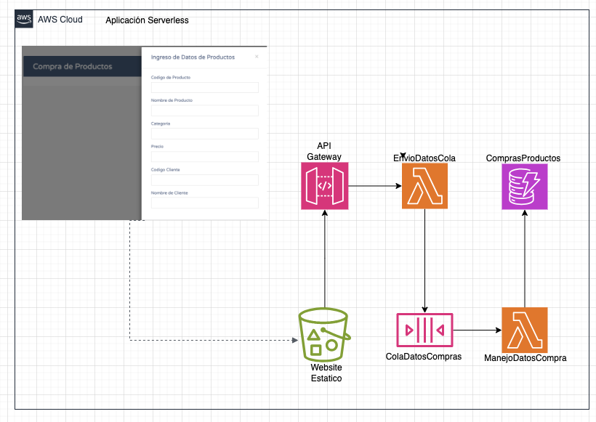

**Descripción General**

La aplicación usa un website statico que será hosteado en Amazon S3, el cual consite de una forma simple para ingreso de datos. Esta forma se conecta con Amazon API Gateway y enviará los datos utilizando 2 funciones lambda. La primera función lleva los datos desde el API hasta una cola en SQS. La cola SQS disparará una segunda funcion lambda que lleva los datos hasta una base de datos DynamoDB.

**Criterios de cumplimiento el reto solicitado**

*FrontEnd:* Representado en la forma del website estatico almacenado en S3. Adicionalmente el API que comunica el FrontEnd con la capa de proceso.

*Backend:* Los servicios representados en las funciones lambda y Amazon SQS.

*Base de Datos:* He seleccionado una base de datos NO-SQL para almacenar la información de los productos comprados.

*Almacenamiento:* He utilizado Amazon S3 para alamcenar los objetos del website.

**Capturas de Pantalla sobre AWS**

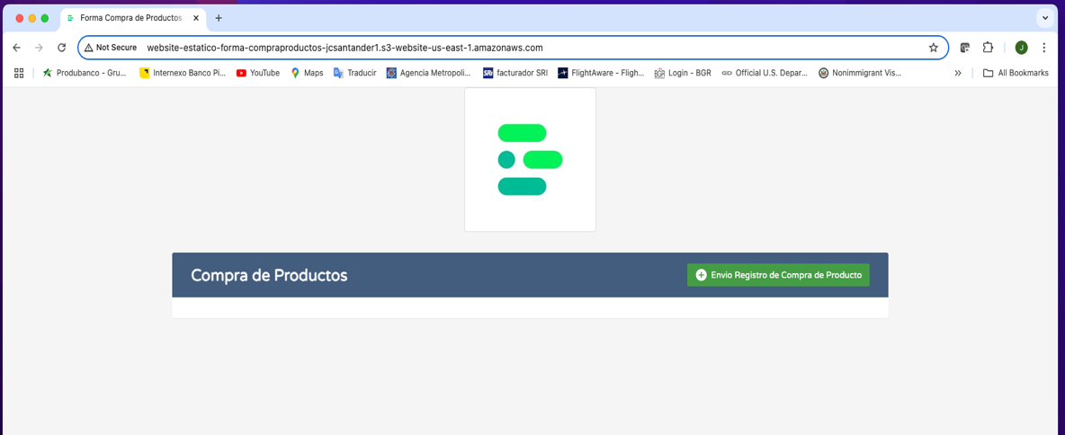Forma de Ingreso sobre S3

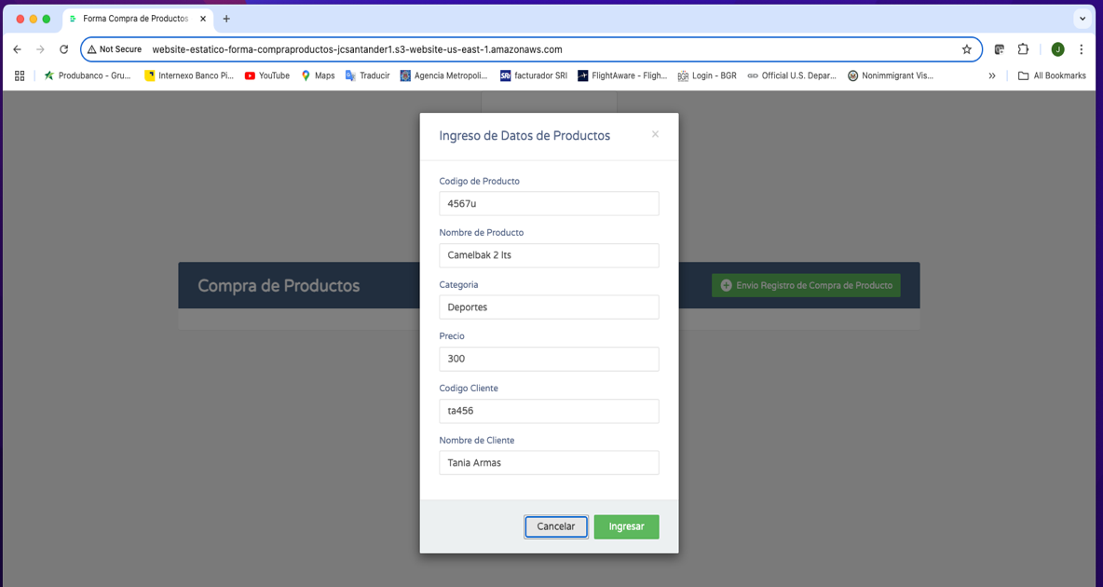

Items Ingresados en DynamoDB